MEGA16/51V3.1板说明

嵌入式联盟编制

前言：
针对目前在校大学生急需单片机编程实践，需要价格适中，功能齐全的单片机实验板。本站开发了LM51/AVR单片机综合学习系统，该学习板功能齐全，支持芯片众多，非常适合现在在校大学生。该版本的学习板支持下面几个系列单片机。
- MEGA16系列如MEGA16、MEGA16L、MEGA32、MEGA32L
- MEGA8系列如MEGA8、MEGA48、MEGA88、MEGA168等
- 8051系列如89S51、89S52等
- 2051系列如89C2051、89C2052等

该学习板第一版板卡说明和例程仅做了MEGA16，以后陆续更新。

循序渐进的学习方法：
当你拿到这台精美的实验仪时，请不要急于通电。我们建议您
第一：先用一个小时左右时间仔细阅读本手册。
第二：特别了解本套件各个模块，跳线的含义和定义。
第三：从本套件的例子中挑选适合你了解程度的例子做实验，如果正常了，那么想想这个例子为什么要这样写？这条语句不要可不可以？想好了再改程序，重新做实验。如果有问题，最好是登陆http://www.ourembed.com/bbs访问官方论坛，随时有我们的技术人员和你交流。
2007-12-3

目录：
第一章：LM51/AVR单片机综合学习系统简介
1．1 系统简介……………………………………………………………………………1
1．2 各模块接口定义……………………………………………………………………2
第二章：相关软件使用方法
2．1 AVR-C开发IDE——ICCAVR使用方法…………………………………………3
2．2 AVR 并口ISP下载器软件SLISP使用方法………………………………………
2．3 AVR简易USB下载器软件USBASP使用方法……………………………………
2．4 本站开发USB-STK500 ISP下载器软件avrstudio使用方法……………………
2．5 本站开发USB-JTAG 在线调试器使用方法…………………………………………
2．6 C51开发IDE——KeilC使用方法…………………………………………
第三章：USB接口安装指南
3．1 USB驱动程序安装………………………………………………………………
第四章：重点提示ISP下载接口和JTAG仿真接口
4．1 ISP下载接口………………………………………………………
4．2 JTAG仿真接口………………………………………………………
第五章：单片机引脚说明
5．1 MEGA16L引脚说明………………………………………………………
5．2 MEGA8L 引脚说明………………………………………………………
5．3 89S51引脚说明………………………………………………………
5．4 89C2051引脚说明………………………………………………………
5．5 MEGA8515引脚说明………………………………………………………
5．6 MEGA8535引脚说明………………………………………………………
第六章：实验（MCU为MEGA16 使用语言C）
6．1 最简单的8路跑马灯
6．2 8路指示灯读4*2按键位置
6．3 1位数码管静态显示
6．4 8位数码管动态扫描显示
6．5 按键综合显示——数码管和键盘配合做简易计算器
6．6 LED8*8矩阵显示
6．6 74LS164串入并出实验
6．7 蜂鸣器简易实验
6．8 蜂鸣器综合实验——蜂鸣器和键盘配合做简易电子琴
6．9 点阵LCD12864显示实验
6．10 字符LCD1602显示实验
6．11 24C02实验
6．12 93C46实验
6．13 RS232串行通信实验
6．14 PDIUSBD12 USB通信实验
6．15 步进电机基本控制实验
6．15 综合实验 —— MEGA16内部10位ADC数据采集显示实验
6．16 综合实验 ——18B20 数字温度显示系统
6．17 综合实验 ——实时时钟及日历显示系统
6．18 综合实验 ——步进电机按纽及LCD1602组成步进电机转速控制显示实验
第七章：标配以及售后服务指南

第一章：LM51/AVR单片机综合学习系统简介
1．1 系统简介
LM51/AVR单片机综合学习系统（以下简称LM51/AVR）是嵌入式联盟网站综合多年经验开发出的多功能8051/AVR单片机平台（兼容51、2051、M16、M8四个大系列的单片机实验）。集成常用的单片机外围硬件，ISP下载线，单片机试验板于一身。配合本站开发的近百个详细的C语言例子程序，可以让你在最短时间内，全面了解掌握单片机编程开发技术。特别适合单片机初学者、大中院校、单片机工程师、实验室选用。

LM51/AVR系统的特点：
- 全开发的模块化设计：所有硬件资源对用户开放，搭配随心所欲，不会出现硬件束缚软件的情况。既可学习软件，更可更深的了解硬件。
- 高品质的工艺：本学习板采用了回流焊焊接工艺，性能稳定，工艺精美绝伦。
- 超强的电路资源配备：集合站长多年的经验，集成了基本上所有单片机应用中可能遇到的功能模块部分，你再不需要去找其他零件，即可轻松完成你的开发任务。
- 完美的例子程序：集合站长多年的经验，每个模块都有完整的带中文注释的例子程序，原理图，接线方法，很多都可以直接拿来应用，快速提高你的硬件设计、软件编程水平。
- 带有特制USB取电线，完全可以在野外无电源的情况下用笔记本进行开发试验。
- 所有端口接插均陪有连接照片和中文注释，即便你是初学者，也能轻松掌握。
- 配有并口ISP下载线，经济方便
- 价格低廉，轻松拥有！目前市面上同类产品价格均在2000左右，本套件是第一款价格在500以下的高档单片机实验仪！

系统需求：
WINDOWS98/ME/2K/XP操作系统
最低200M硬盘剩余空间
1个USB口
1个232串行口

PCB尺寸：
包装尺寸：
包装重量：

本学习板总共套件 主板及配件如下表：
1、AVR/51V3.1学习板主板1块；
2、AVR/51 并口ISP下载线1个；
3、字符液晶显示器LCD1602（带背光）1个；
4、点阵液晶显示器LCD12864（带背光）一个；
5、实验用杜邦线一包（1PIN*8，2PIN*6，4PIN*6）；
6、232串口交叉线一条；
7、USB A公-A公 线一条；
8、进口二手35系列高精度4相步进电机一个（步距角1.8度）；
9、USB特制取电线一条（提供主板电源）；
10、晶体振荡器4个（3.6864M 6M 7.3728M 12M）；
11、实验用短路片一包（大概10个左右）；
12、实验教学光盘一张（编程器制作、学习板说明、芯片资料、例程、学习书籍等）

具体配件如下表图：

主板及其模块划分如图：

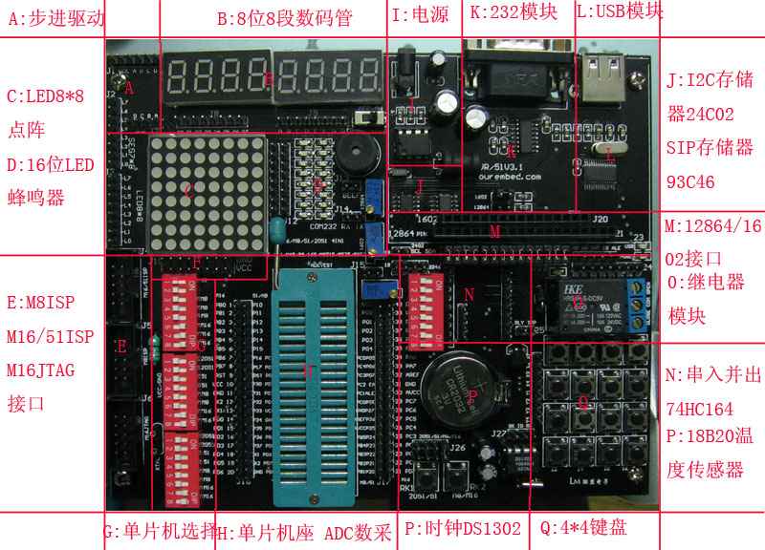
1．2主板包含模块及各模块引脚定义
- 该学习板框图如下：
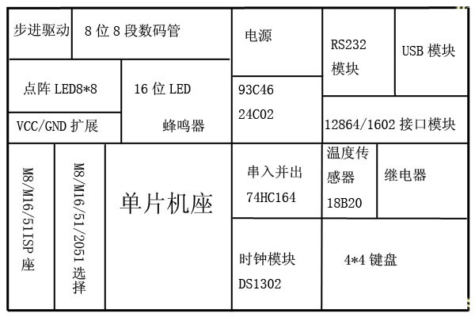
图1
- 该学习板采用硬件全开放的设计方法，将单片机及其常见外围器件集于一板，但是之间除电源和GND外，无其他信号连接，全部利用排针引出信号，用户可利用付送的杜棒线连接模块和模块。达到硬件设计和软件设计学习的功效。
该学习板总共分为如下几个模块（见图1）：
- 步进电机驱动模块
- 8位8段数码管模块
- 点阵LED8*8模块
- 16位LED模块
- 蜂鸣器
- M8/M16/51 ISP JTAG座
- VCC/GND扩展
- 51/2051/M8/M16切换开关组
- 单片机主机座
- 电源
11、93C46 SPI串行存储器模块/ 24C02 I2C 串行存储器模块
12、RS232 通信模块
13、USB通信模块（PDIUSBD12）
14、点阵LCD12864模块/ 字符LCD1602模块
15、串入并出74HC164模块
16、继电器模块
17、时钟DS1302模块/ 温度传感器18B20模块
18、4*4键盘模块

- 模块及其位置图如下：

- 模块引脚定义：

序号 | 模块 | 编号 | 位置 | 定义
1 | 步进驱动 | A | 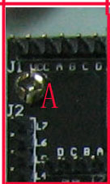 | 输入端J7：4针，从右到左依次是A、B、C、D。为步进电机4相驱动输入端。  输出端J1：从左到右依次是VCC、VCC、A、B、C、D 分别接电机的公共端和A、B、C、D4相
2 | 8位8段数码管 | B | 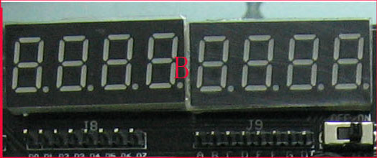 | 该模块com端（公共端）为J2，高有效。段码端（seg）端为J9，控制数码管的a\b\c\d\e\f\g\dt 8位，高有效。
3 | 8*8LED点阵 | C | 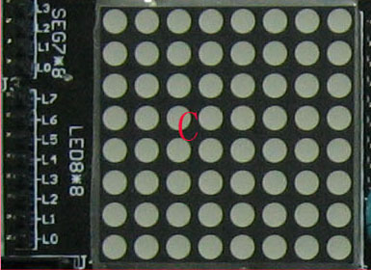 | 该模块列公共端为J3，高有效。行字端为J8，高有效。
4 | 16位LED | D | 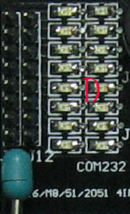 | 该模块为J11、J12低有效，控制16个LED的亮和灭
5 | 蜂鸣器 | D | 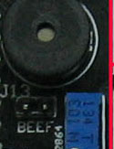 | 该模块控制端为J13，加脉冲即可产生声音
6 | M8ISP  M16ISP  51ISP  M16JTAG | E | 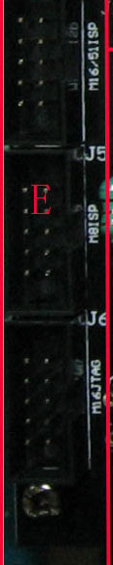 | 该模块从上到下依次是M16/51 ISP接口。M8 ISP接口。M16 JTAG接口。所有接口均是官方标准接口。
7 | VCC/GND  扩展 | F | 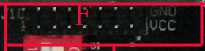 | 该模块为J10，上面一排GND，下面一排VCC
8 | M8/M16/  51/2051  切换开关 | G | 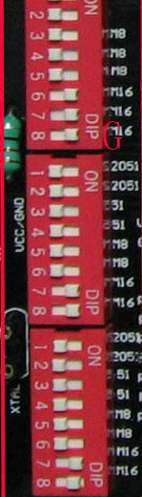 | 该模块是M8/M16/51/2051切换拨码开关，每一位开关右边均写有对应的单片机型号， 请按需要用到的单片机型号将相应的拨码开关拨到ON位置。 如要使用M16单片机，请将 所有标有M16的开关拨到ON，其他拨到另外一边。
9 | 单片机  座/全开放  IO口  M16/M8  ADC测试模块 | H | 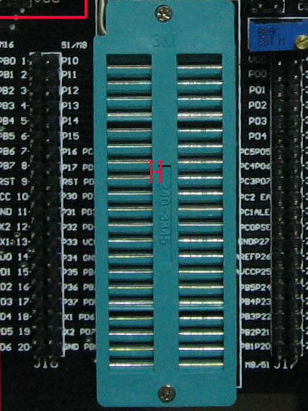 | 该模块是放置单片机的模块，40PIN锁紧座，如果要使用M8和2051 2个系列的28脚和 20脚的单片机，请底部对齐。  蓝色的电位器是M16的数据采集模块。请将他上面的短接片接上，然后可以 实验例程中的 ADC例程。
10 | 电源引入 | I | 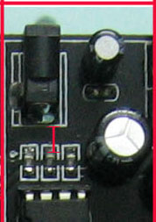 | 请将USB特制取电线接上该插座，即可打开开关做实验。
11 | 93C46  24C02 | J | 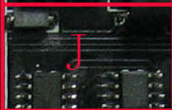 | 该模块是SPI 串行存储器93C46和I2C串行存储器24C02模块对应的接口分别是J18 J19，具体请看板卡上标示
12 | RS232 | K | 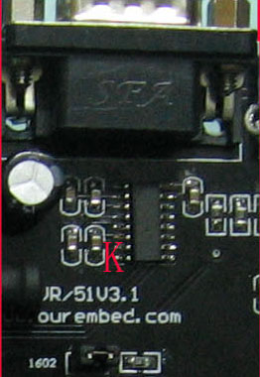 | 该模块是232通信模块，也可作为STC单片机的 串行下载模块，接口为J14 RXD TXD，请见板卡标示
13 | USB模块  PDI  USBD12 | L | 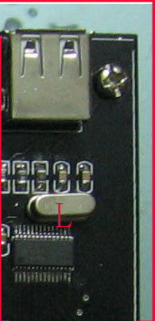 | 该模块是USB模块，使用的是PHILIPS公司的有名的PDIUSBD12 芯片 ，兼容 USB1。1协议，非常实用于急于想学习USB接口设计的朋友  具体接口J23 为控制端接口，接口定义从左到右RD、WR、INT、CS、ALE。  J24为数据端口。
14 | 12864/  1602接口 | M |  | 配本站付送的LCD12864和1602模块，插LCD时请将LCD的1脚对应上板卡上标的1脚位置，不要插反了。
15 | 串入并出  74164模块 | N | 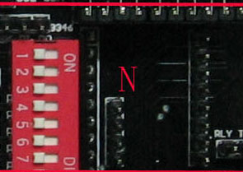 | 该模块为74HC164串入并出模块，控制端和数据端均引出  控制端为左边的4针接口，从上到下依次是：B、A、CLK、CLR  数据输出端为右边的8针接口，从上到下依次是D0~D7。
16 | 继电器模块 | O | 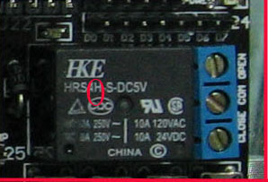 | 该模块是继电器模块，控制端高电平有效，接口是J25的左边的针，板上有标示  继电器输出为蓝色的3PIN端子
17 | 时钟芯片  DS1302模块  温度传感器18B20模块 | P | 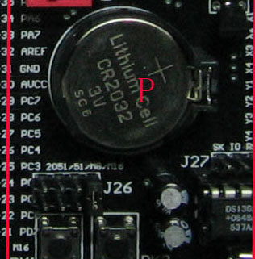 | 该模块是时钟模块DS1302，控制接口为J27如图：从左到右定义分别是SK、IO、RST。  温度传感器模块18B20，输出接口为J25的右边的针。  另外该模块中还包含了复位选择，  请按使用的单片机将复位短接片接到相应的位置。
18 | 4*4键盘模块 | Q | 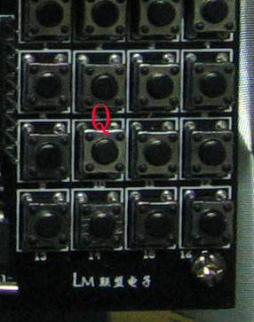 | 该模块是4*4键盘模块，接口见板卡，为键盘右边的排针接口，从上到下依次是X1、X2、X3、X4、Y1、Y2、Y3、Y4

第二章：相关软件使用方法
2．1 AVR-C开发IDE——ICCAVR使用方法
ICCAVR简介
ICCAVR是atmel官方开发的一款易用的AVR单片机编译下载工具，该软件安装部分省去说明，现将其简单用法说明如下。
该模块打开界面如下：
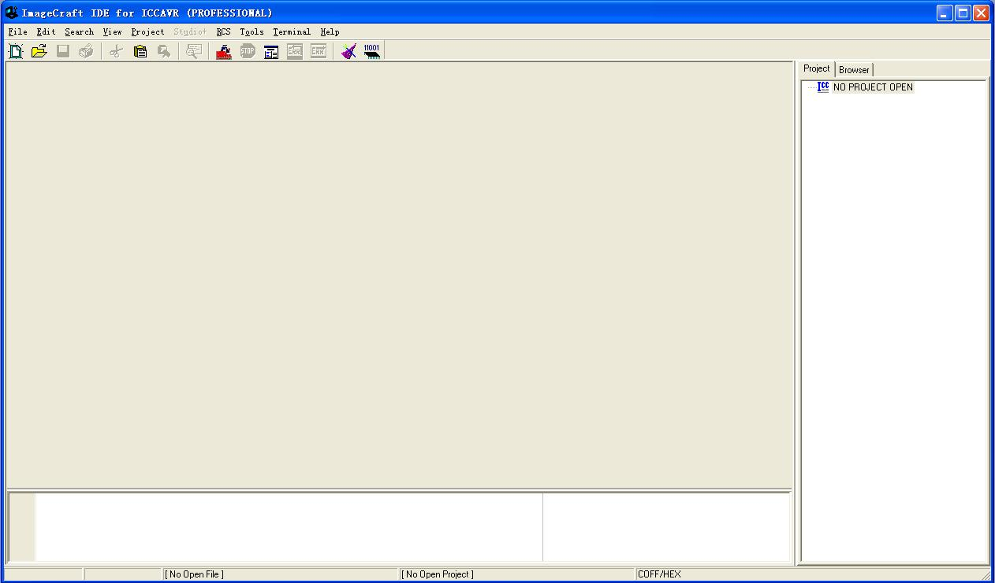

其中file菜单是对文件操作，project菜单是对工程操作，一般建议先建立一个工程（本站例程中的工程文件可以直接打开）， 打开project菜单下的new菜单栏。
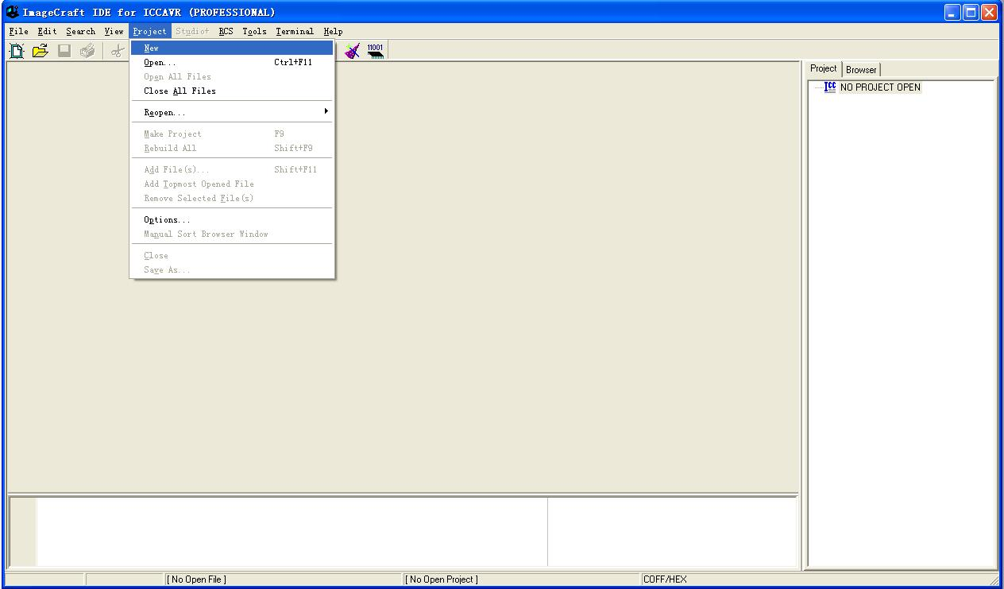

在文件名栏里输入你自己定义的工程名称，然后点确定。
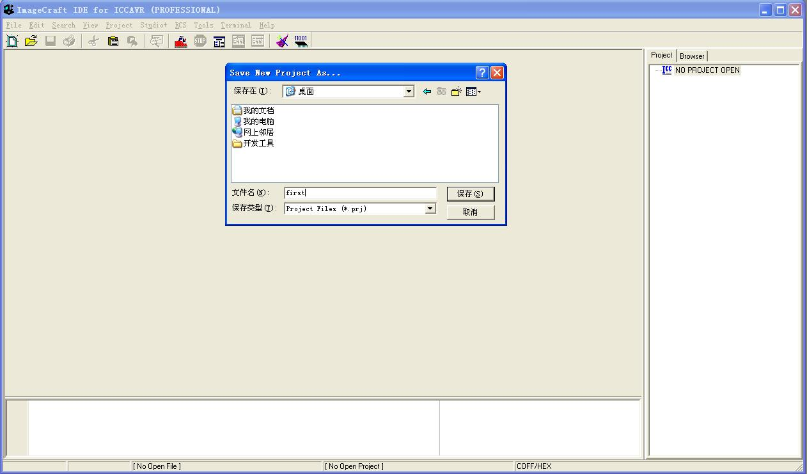
确定后如下图：然后点红圈处图标，可用ICC自动产生基本代码，这样可以省去很多麻烦的事情，也可以使程序标准化。

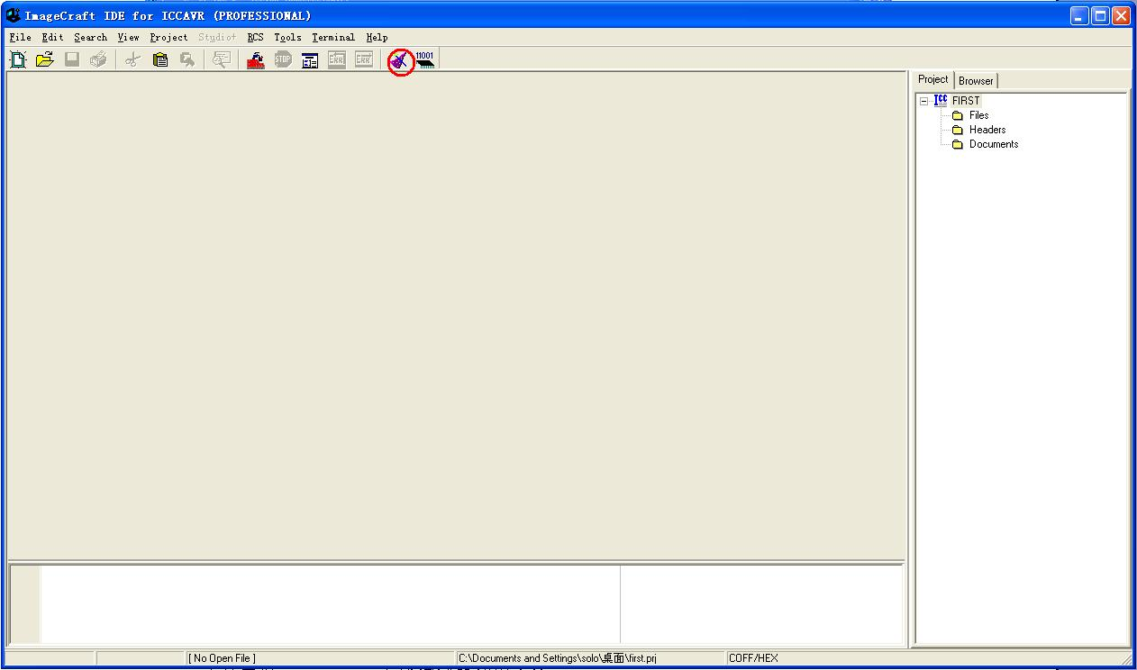

点后如下图：请在CPU栏目中的红圈处的Target CPU 和 Xtal speed 项中选择你需要的单片机型号 和其工作晶体振荡器频率（使用内部RC振荡器一样选择相应的频率）。
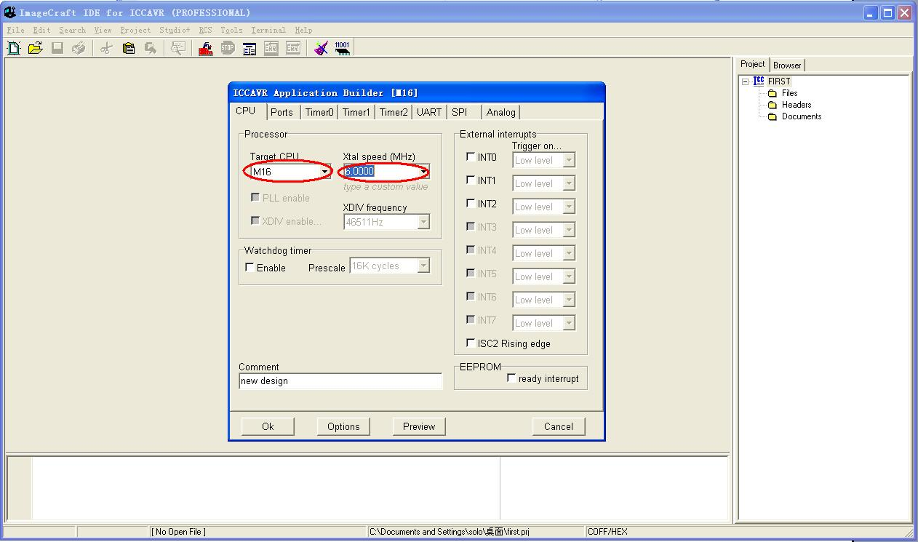
其他栏目 PORTS TIMER0 TIMER1 TIMER2 UART SPI ANALOG 等栏目的选项设置相同。需要用到单片机的这些硬件资源的时候需要设置其参数工作方式等，如果不需要用到，也可以不用设置。现在先设置简单的PORTS和TIMER0设置。
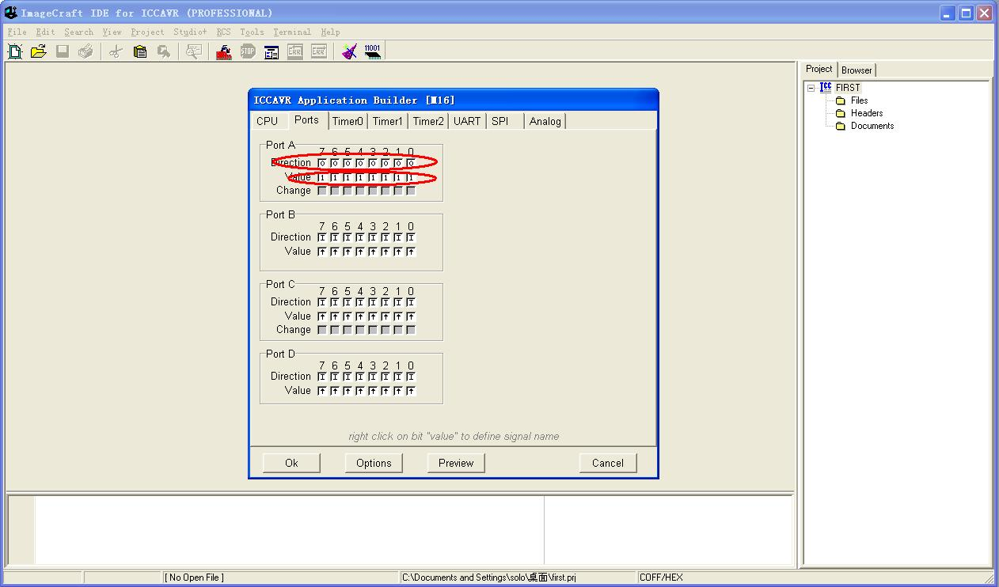
在这里我使用PORT A ，A中选项包括direction 和value选项，在某位的框中点一下几可以改变其值，direction是选择IO的方向，在这里我设置成输出方式，编制一个通过PA口的跑马灯程序。Value选项在 PA口为输出口时是该端口默认值，当PA口为输入口时是该端口是否选择上拉电阻的选项。
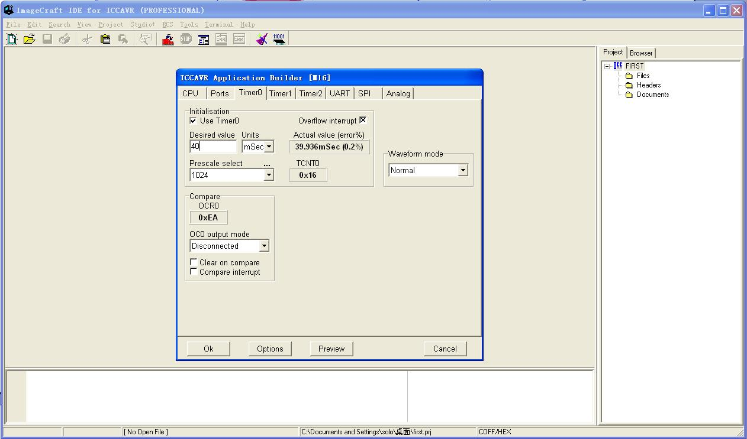
上面是T0的设置，该设置可以使T0产生一个40ms的中断。
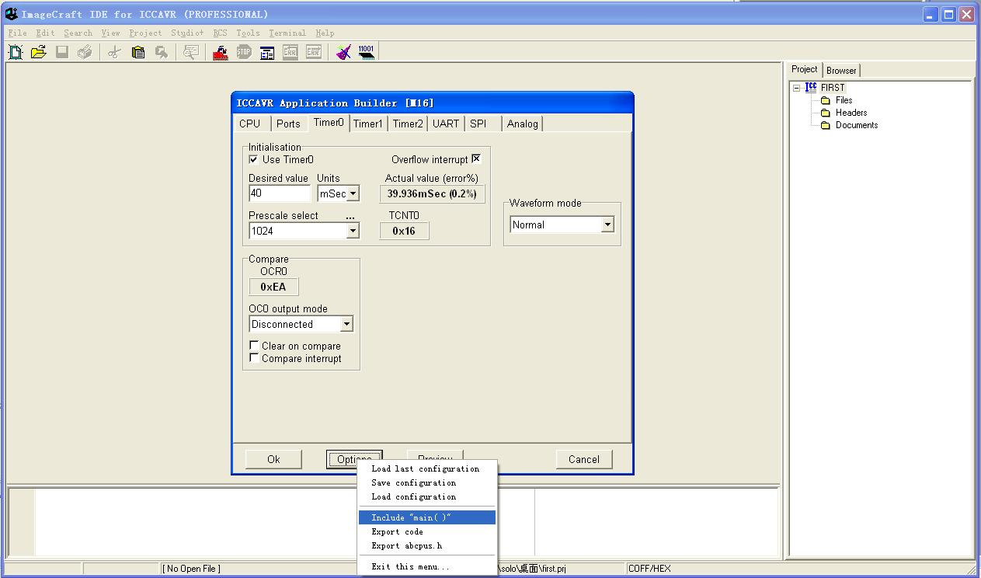
然后点下面的options 按钮，点上Include’main（）’如上图。 最后点ok，代码产生完成。
如下图，然后点红圈处的保存
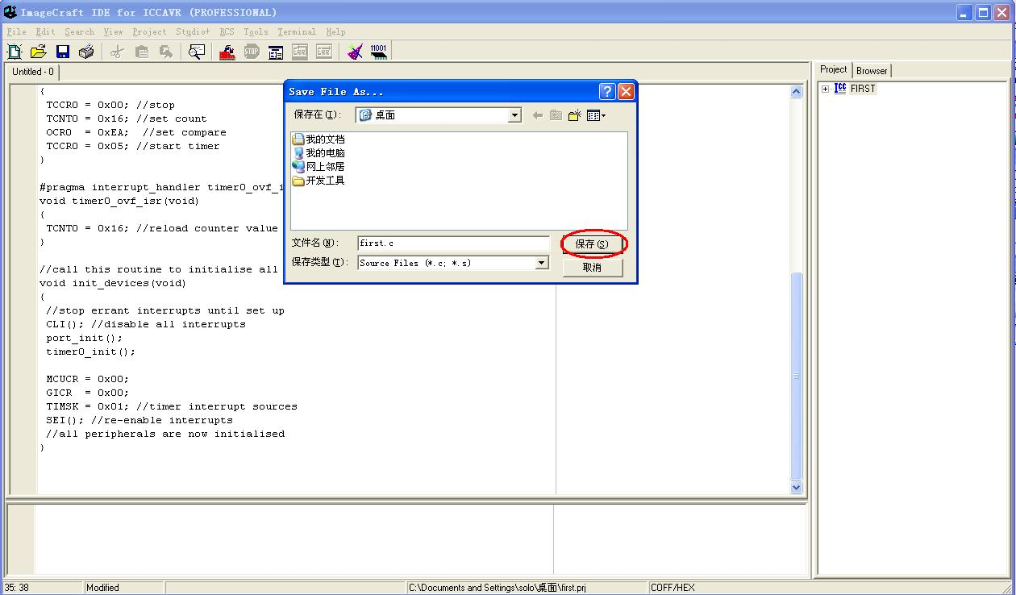
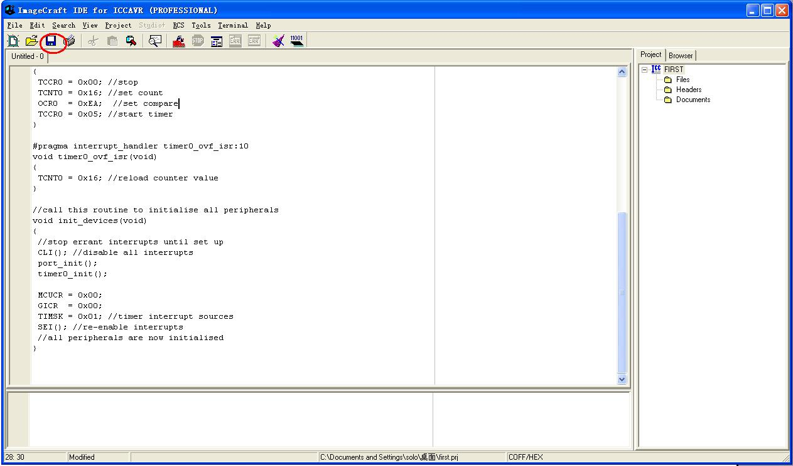
然后将该文件加入到工程中去，如下图
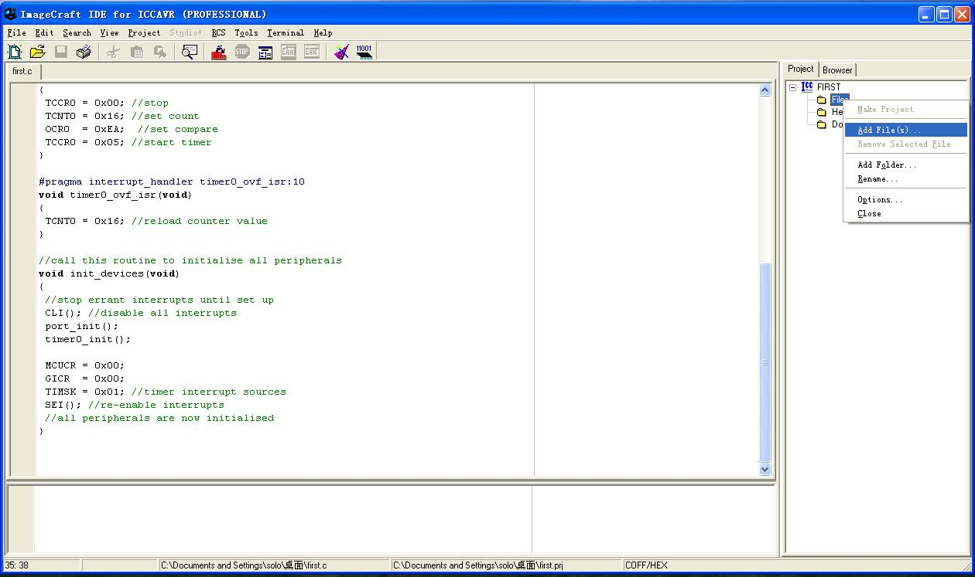
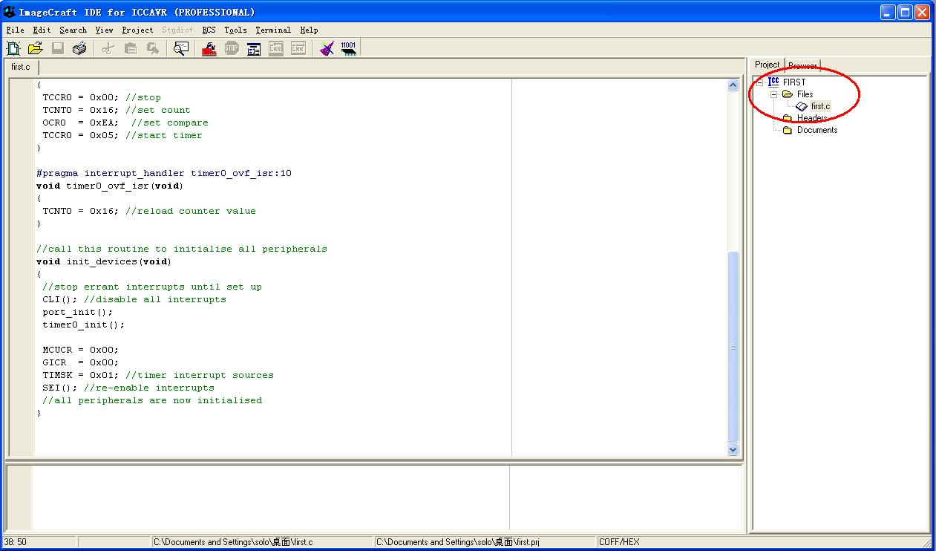
代码全部完成，可以在这个代码上修改后就可以完成了。

下面重点说明一下ICC的工程设置点project下的option
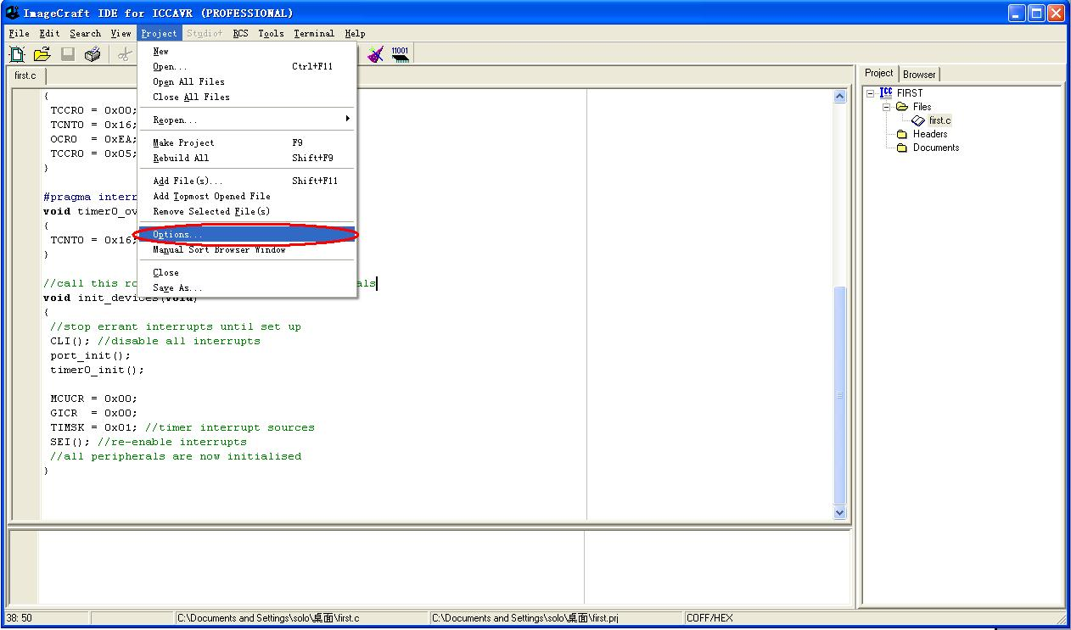
结果如下：在标红圈处选择需要编译的芯片型号，这个非常重要。
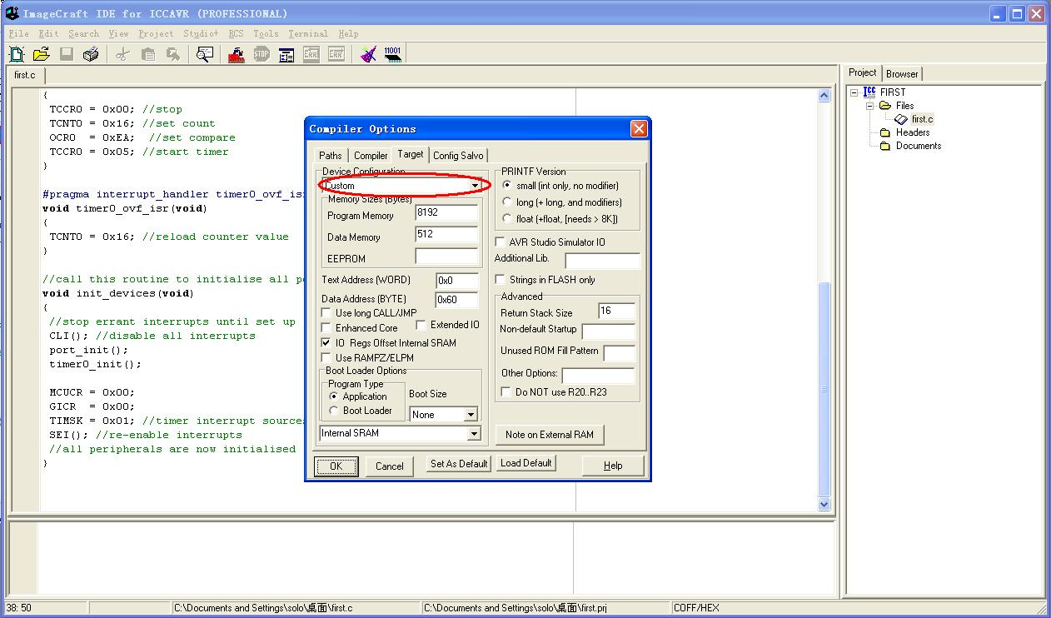

另外还需要在PATHS栏目中设定include地址如下：
标红圈处设定include地址和lib地址，请按实际的include地址设定。在使用我的例子的时候，这个选项也一定要重新设置。
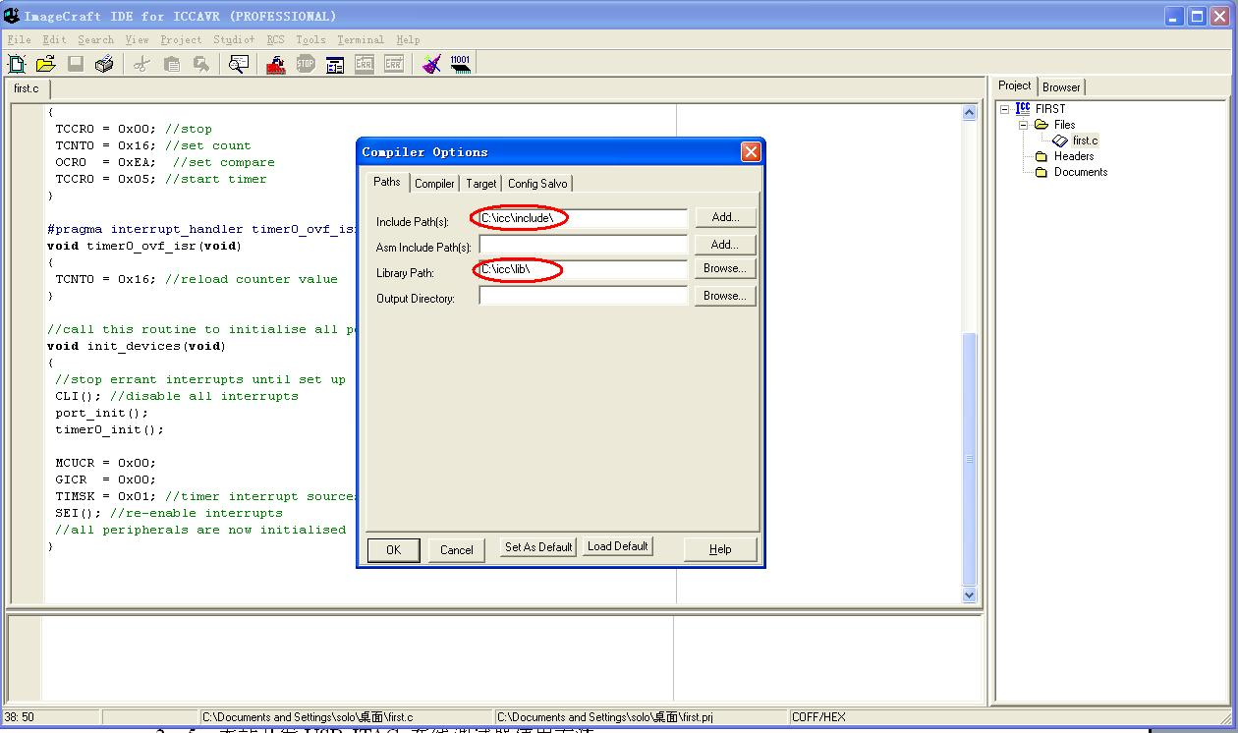

  - AVR 并口ISP下载器软件SLISP使用方法

SLISP打开后界面如下：
打开后标 1的地方是选择编程端口，一般选择请选择LPT1；标2的地方选择编程速度，一般请选择normal；标3的地方选择需要编程的芯片；标4的地方选择flash需要编程的原文件（HEX格式或者BIN格式）；标5的地方选择EEPROM的编程原文件一般要使用到EEPROM的时候才使用该选项。

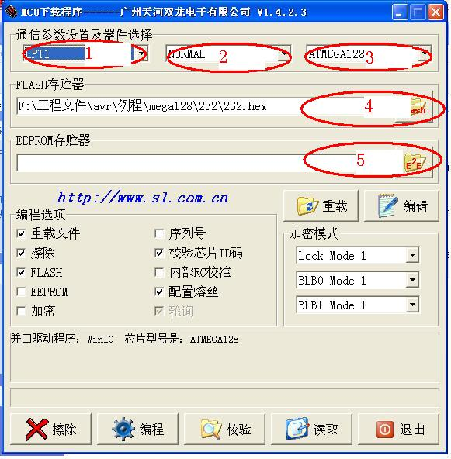
下面重点介绍熔丝设置：点上图中的 配置熔丝
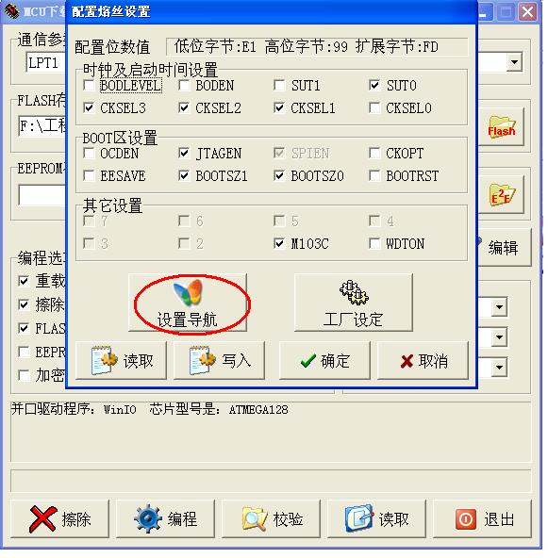
结果如上图，一般初学者请点上图中红圈处的 设置导航，结果如下图，可选择使用的晶体频率，使用内部或者外部振荡，可选择是否关闭JTAG等，请按 上面的选项内容在相应项目上打勾
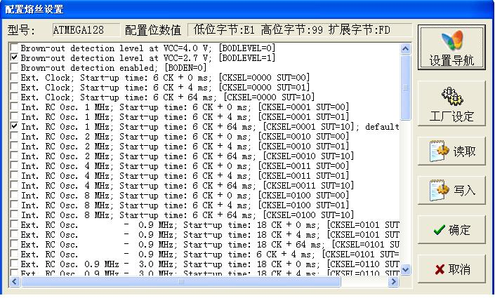
全部设定完成后，点“确定”然后就可以 下载了，如果用户不明白某些设置，请按默认设置。

2．3 AVR简易USB下载器软件USBASP使用方法

2．4 本站开发USB-STK500 ISP下载器软件avrstudio使用方法

2．5 本站开发USB-JTAG 在线调试器使用方法

2．6 C51开发IDE——KeilC使用方法

